不合格销毁登记存单
2023年02月03日惠州市博罗县杨村中心市场A6蔬菜档黄华添销售的韭菜样品检测多菌灵项目不合格。《食用农产品快检结果告知书》（编号：BLGYC-202302030001；）及不合格食用农送达《广东省食用农产品批发（零售）市场产品记录登记表》，并告知当事人快速检测的韭菜样品检测出多菌灵不合格，判读结果为“不合格”。
当事人陈述对快检结果无异议，采取销毁措施，确认上述韭菜2.25kg，销毁2.25kg。
- 告知当事人不合格原因
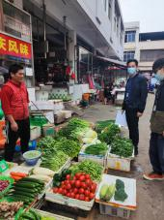
- 销毁样品前
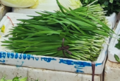

- 销毁样品称重
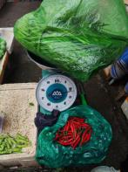
- 销毁样品过程中
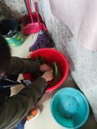
- 销毁样品后垃圾桶
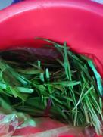
- 档主签名


- 市场监督管理部门签名
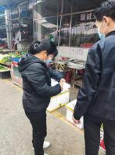
- 不合格销毁登记表
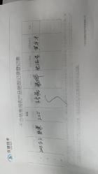
- 不合格告知书
